DPTO DE CIENCIAS
PROF. HECTOR OLIVARES V
2020

GUIA TEORICA

ASIGNATURA : QUIMICA CURSO : 2-NEM PERIODO : OCTUBRE

CONTENIDOS : HIDROCARBUROS

OBJETIVO : Caracterizar los compuestos químicos orgánicos de acuerdo a los grupos funcionales
presentes en ellos, y sus aplicaciones tecnológicas.

Los hidrocarburos
Son compuestos orgánicos que contienen carbono e hidrógeno. En la naturaleza se encuentran formando parte del petróleo y gas natural.

El petróleo.
Es un compuesto químico complejo en el que coexisten partes sólidas, líquidas y gaseosas. Está formado en su gran mayoría por hidrocarburos y, por otra, pequeñas proporciones de nitrógeno, azufre, oxígeno y algunos metales. Se presenta de forma natural en depósitos de roca sedimentaria y sólo en lugares en los que hubo mar. Su color es variable, entre el ámbar y el negro y el significado etimológico de la palabra petróleo es aceite de piedra, por tener la textura de un aceite y encontrarse en yacimientos de roca sedimentaria.

Origen
La teoría orgánica, plantea los siguientes factores para la formación del petróleo:

- Ausencia de aire
- Los restos de plantas y animales
- La gran presión de las capas de tierra
- Las altas temperaturas
- La acción de bacterias, etc

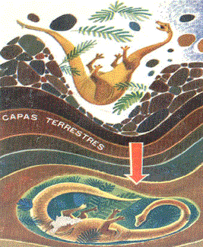
Los restos de animales y plantas, cubiertos por arcilla y tierra durante muchos millones de años, (sometidos por tanto a grandes presiones y altas temperaturas), junto con la acción de bacterias anaerobias (es decir, que viven en ausencia de aire) provocan la formación del petróleo (figura adjunta).

Representación de la teoría orgánica

Extracción
Luego de ser extraído, el petróleo será procesado en estructuras industriales, llamadas refinerías.
El primer paso es encontrar un sitio con petróleo. Esto puede hacerse mediante el estudio de microorganismos asociados, de las rocas, de las capas terrestres y mediante explosiones provocadas y medidas con sismógrafos. Después hay que perforar para bombear el petróleo y extraerlo. La perforación puede realizarse tanto de manera terrestre, como marina (figura 2). Luego de ser extraído, el petróleo será procesado en estructuras industriales, llamadas refinerías. Luego de ser extraído, el petróleo será procesado en estructuras industriales, llamadas refinerías

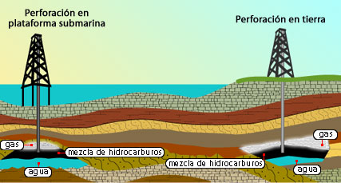
Figura 2: Tipos de perforación para la obtención de petróleo

Cracking (destilación o fraccionamiento)

Este proceso ocurre en las torres de las refinerías. Mediante la aplicación de calor, se separan los componentes del petróleo para obtener distintos productos (figura 3). Las fracciones más ligeras (propano, butano, gasolina y turbosina) se obtienen en la parte superior de la torre; las más pesadas (diesel y gasóleo), en la parte inferior, y el residuo se extrae por el fondo. Dos de los principales objetivos de las refinerías de petróleo son la separación y la transformación de hidrocarburo para obtener combustibles de uso doméstico e industrial.
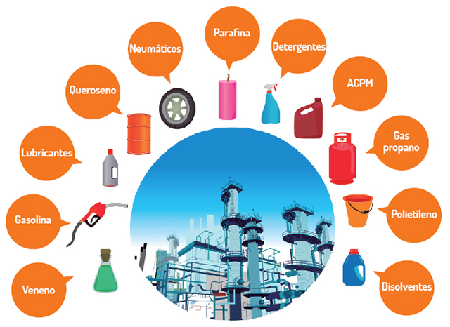
Productos obtenidos del petróleo, mediante el proceso de cracking

¿Sabías que?
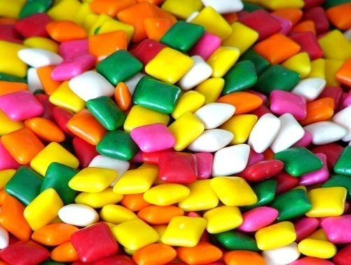
Aunque pueda parecer extraño los chicles y la mayoría de los dulces contienen petróleo. Con él se pueden fabricar también fertilizantes, pesticidas y productos que se usan en farmacia. Tratado químicamente se puede convertir en hule, plásticos, nylon y otras fibras sintéticas que en conjunto se les denomina polímeros sintéticos.

Representación de los compuestos orgánicos

Los compuestos orgánicos se pueden representar de diferentes maneras (tabla 1)

Tabla 1: Representación de los compuestos orgánicos
Tipo de formula | Definición | Ejemplo
Molecular | Expresa el número real de átomos presentes en la molécula. | $$C_{3}H_{8}$$
Condensada | Se escriben todos los átomos que formanla molécula, pero no se muestran todos los enlaces, solo, eventualmente, los enlaces múltiples. | $${CH}_{3}{CH}_{2}{CH}_{3}$$
Desarrollada | Se colocan todos los átomos y enlaces queforman la molécula. | 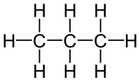
Semidesarrollada | Esta fórmula es una optimización de la desa-rrollada donde no se representan los enlaces entre el hidrógeno y otros átomos. | $${CH}_{3}{-CH}_{2}-{CH}_{3}$$
Topológica | Cada línea representa un enlace y los átomosde carbono están en los puntos donde dos líneas se encuentran o donde comienza o termina una línea. Los átomos de hidrógeno (cuando están unidos al carbono) no aparecen, pero el resto de los átomos sí.

Alcanos

Características

- Son conocidos como parafinas
- Son hidrocarburos saturados, ya que poseen solo enlaces simples
- Los carbonos de su estructura tienen la característica de tener hibridación sp³
- Su estructura general es:
$$R-H$$
Donde R corresponde a una cadena hidrocarbonada
- Su fórmula general es:
$$C_{n}H_{2n+2}$$

Nomenclatura

Para nombrar a los alcanos es importante tener en cuenta 2 aspectos: el número de átomos de carbono que lo componen (figura 4) y si su cadena es lineal, ramificada o cíclica.

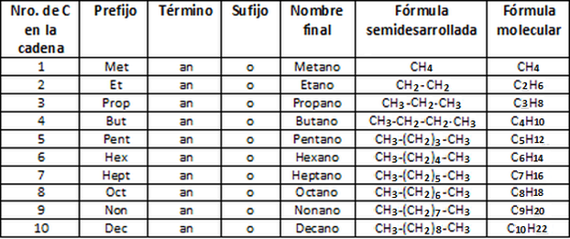
Figura 4: Terminología para nomenclatura de alcanos

¿Cómo nombrar los alcanos lineales? Ejemplo

$${CH}_{3}-{CH}_{2}-{CH}_{2}-{CH}_{2}{- CH}_{3}$$

Primero: se tienen que numerar los átomos de carbono en la fórmula estructural escogida

$${CH}_{3}-{CH}_{2}-{CH}_{2}-{CH}_{2}{- CH}_{3}$$
1 2 3 4 5

Segundo: se nombra el compuesto
Como tiene cinco carbonos, el nombre será pentano

¿Cómo nombrar los alcanos cíclicos? Ejemplo
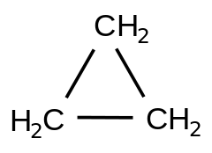
Primero: Se tienen que numerar los átomos de carbono en la fórmula estructural escogida
Segundo: Se nombra el compuesto
2

Como tiene tres carbonos y la estructura forma un ciclo, el nombre será
CICLO PROPANO

Sabias que?
Las vacas son grandes productoras de metano. El metano es un gas muy peligroso para el cambio climático. Su potencial de calentamiento global (GWP, por sus siglas en inglés) es mucho mayor que el del CO₂. En el 2013, un informe del IPCC (Grupo Intergubernamental de Expertos sobre el Cambio Climático) afirma que el metano es 86 veces más potente que el CO₂ en el horizonte temporal de los primeros 20 años desde su emisión a la atmósfera.

Alquenos

  - Características

- Conocidos como olefinas
- Son hidrocarburos insaturados, ya queque poseen entre dos de sus carbonos enlace doble
- Los carbonos que sostienen el doble enlace tienen hibridación sp²
- Su estructura general:
$$R-CH=CH-R$$
Donde R corresponde a una cadena hidrocarbonada
- Su fórmula general:
$$C_{n}H_{2n}$$

Nomenclatura
Es necesario tener en cuenta varios aspectos importantes: el número de átomos de carbono que lo componen, si su cadena es lineal, ramificada o cíclica y la posición del doble enlace

¿Cómo nombrar los alquenos lineales?

Ejemplo

$${CH}_{3}-{CH}_{2}={CH}_{2}-{CH}_{2}{-{ CH}_{2}-CH}_{3}$$

Primero: Se numeran los átomos de carbono en la fórmula estructural del compuesto escogido. Se debe comenzar por el extremo donde el doble enlace quede con la menor numeración.

$${CH}_{3}-{CH}_{2}={CH}_{2}-{CH}_{2}{-{ CH}_{2}-CH}_{3}$$
1 2 3 4 5 6

Segundo: se ubica en que carbono está el doble enlace

En este caso está en el carbono 2

Tercero: se nombra el compuesto

Como tiene seis carbonos y el doble enlace está en el carbono 2, el nombre será 2–hexeno

¿Sabías que?

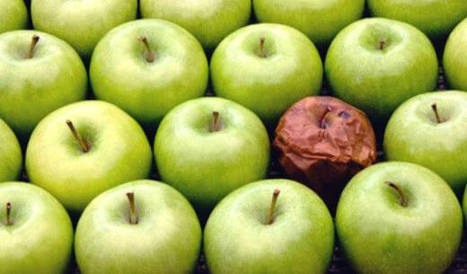
“Una manzana podrida estropea al resto de manzanas que hay en un mismo cesto’ es una famosa y antiquísima expresión, pero también una teoría que tiene un fundamento científico.Cuando una manzana comienza a pudrirse emana gas etileno (eteno), un compuesto químico que en su forma de hormona vegetal es responsable de la maduración de la fruta. El hecho de desprender el etileno hace que las manzanas que están alrededor, aceleren su proceso de maduración, pudriéndose mucho sntes de lo que les correspondería.

- Alquinos

  - Características

- Conocidos como compuestos acetilénicos
- Son hidrocarburos insaturados, ya que poseen entre dos de sus carbonos enlace triple
- Los carbonos que sostienen el triple enlace tienen hibridación sp
- Su estructura general:

$R-C=C-R$
Donde R corresponde a una cadena hidrocarbonada
- Su fórmula general es:
$$C_{n}H_{2n-2}$$
Nomenclatura
Es necesario tener en cuenta varios aspectos importantes: el número de átomos de carbono que lo componen, si su cadena es lineal, ramificada o cíclica y la posición del triple enlace

¿Cómo nombrar los alquinos lineales?
Ejemplo

${CH}_{3}-{CH}_{2}-CH=CH{-{ CH}_{2}-CH}_{3}$

Primero: Se numeran los átomos de carbono en la fórmula estructural del compuesto escogido. Se debe comenzar por el extremo donde el doble enlace quede con la menor numeración.

${CH}_{3}-{CH}_{2}-CH=CH{-{ CH}_{2}-CH}_{3}$
1 2 3 4 5 6

Segundo: se ubica en que carbono está el triple enlace

En este caso está en el carbono 3

Tercero: se nombra el compuesto

Como tiene seis carbonos y el triple enlace está en el carbono 3, el nombre será 3–hexino

¿Sabías que?

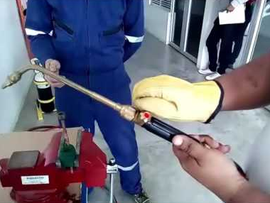
Antiguamente el acetileno (etino) se utilizaba como fuente de iluminación. En la vida diaria el acetileno es conocido como gas utilizado en equipos de soldadura las debido a las elevadas temperaturas (hasta 3.000 ºC) que alcanzan mezclas de acetileno y oxígeno en su combustión.

Hidrocarburos ramificados

Para nombrar a los hidrocarburos ramificados es necesario tener en cuenta varios aspectos importantes: en primer lugar, el número de átomos de carbono que componen la cadena principal, la cantidad de ramificaciones que tiene y la forma en que se nombran las ramificaciones (figura 5), es decir, los radicales o sustituyentes, de acuerdo a su cantidad de carbonos

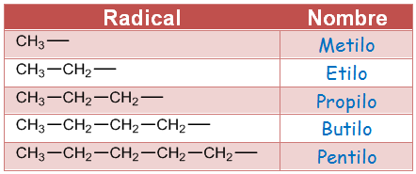
Figura 5: Terminología de los radicales de acuerdo a la cantidad de carbonos

¿Cómo se nombran los alcanos, alquenos y alquinos ramificados?

Primero: se elige la cadena principal, es decir la que contenga la mayor cantidad de carbonos

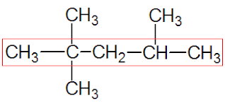
Segundo: Se numera la cadena principal. Los sustituyentes deben presentar el menor valor

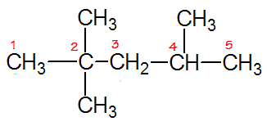

Tercero: Se identifica en qué carbono se encuentra el sustituyente. En este caso están en el 2 y 4

Cuarto: Se escribe el nombre del compuesto. Primero se nombran los sustituyentes por orden alfabético, indicando en qué carbono se encuentran; si hay varios iguales, se agrupan con los prefijos di, tri, tetra. Luego se nombra la cadena principal.

2, 2,4-trimetilpentano

¿Cómo se nombran los hidrocarburos cíclicos con ramificaciones?

Se enumera teniendo en cuenta que los sustituyentes presenten los valores más bajos posibles. En caso de que exista empate, se comenzará a contar por el sustituyente que salga favorecido por el orden alfabético.

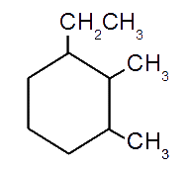
4
3
2
3-etil- 1,2-dimetilciclohexano
5
1
6

